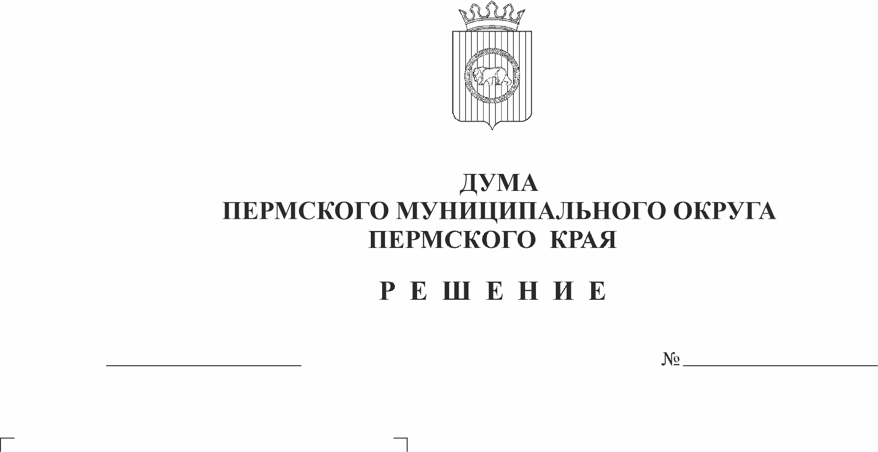
О внесении изменений в Положение об управлении по делам культуры, молодёжи и спорта администрации Пермского муниципального округа Пермского края, утвержденное решением Думы Пермского муниципального округа Пермского края от 29 ноября 2022 г. № 56
478
29.01.2026
В соответствии с пунктом 13 части 1 статьи 16 Федерального закона от 06 октября 2003 г. № 131-ФЗ «Об общих принципах организации местного самоуправления в Российской Федерации», частью 19 статьи 22 Федерального закона от 20 марта 2025 г. № 33-ФЗ «Об общих принципах организации местного самоуправления в единой системе публичной власти», пунктами 1, 15 части 2 статьи 25, частью 4 статьи 32 Устава Пермского муниципального округа Пермского края
Дума Пермского муниципального округа Пермского края РЕШАЕТ:
1. Внести в Положение об управлении по делам культуры, молодёжи и спорта администрации Пермского муниципального округа Пермского края, утвержденное решением Думы Пермского муниципального округа Пермского края от 29 ноября 2022 г. № 56 (в редакции решения Думы Пермского муниципального округа Пермского края от 19 декабря 2024 г. № 373), следующие изменения:
1.1. пункт 2.2 раздела 2 дополнить подпунктом 2.2.11(1) следующего содержания:
«2.2.11(1). организация отдыха и оздоровления детей, проживающих в муниципальном округе, их досуга и занятости в пределах установленных функций в подведомственных муниципальных учреждениях;».
1.2. раздел 3 дополнить пунктом 3.11(1) следующего содержания:
«3.11(1). Реализуя задачи, указанные в подпункте 2.2.11(1) пункта 2.2. раздела 2 настоящего Положения, Управление осуществляет следующие функции:
3.11(1).1. принимает распорядительные документы, регулирующие деятельность по организации отдыха и оздоровления детей муниципального округа в каникулярное время в подведомственных муниципальных учреждениях;
3.11(1).2. обеспечивает в подведомственных муниципальных учреждениях максимальную доступность услуг организации отдыха и оздоровления детей муниципального округа, их досуга и занятости в каникулярное время;
3.11(1).3. предоставляет уполномоченному органу контрольные цифры по обеспечению детей муниципального округа отдыхом и оздоровлением, а также досугом и занятостью в каникулярное время в подведомственных муниципальных учреждениях;
3.11(1).4. осуществляет деятельность по ведению документооборота по организации и обеспечению отдыха и оздоровления детей муниципального округа в каникулярное время в подведомственных муниципальных учреждениях;
3.11(1).5. осуществляет контроль за соблюдением требований законодательства в сфере организации отдыха и оздоровления детей муниципального округа в подведомственных муниципальных учреждениях;
3.11(1).6. осуществляет финансовое обеспечение услуг по организации отдыха и оздоровления детей муниципального округа, их досуга и занятости в каникулярное время, в подведомственных муниципальных учреждениях».
2. Поручить главе муниципального округа - главе администрации Пермского муниципального округа Пермского края О.Н. Андриановой осуществить действия по государственной регистрации изменения в Положение об управлении по делам культуры, молодёжи и спорта администрации Пермского муниципального округа Пермского края, утвержденное решением Думы Пермского муниципального округа Пермского края от 29 ноября 2022 г. № 56.
3. Опубликовать (обнародовать) настоящее решение в бюллетене муниципального образования «Пермский муниципальный округ» и разместить на официальном сайте Пермского муниципального округа Пермского края в информационно-телекоммуникационной сети «Интернет» (www.permokrug.ru).
4. Настоящее решение вступает в силу со дня его официального опубликования (обнародования) и распространяется на правоотношения, возникшие с 01 января 2026 г.

Председатель Думы
Пермского муниципального округа Д.В. Гордиенко

Глава муниципального округа -
глава администрации Пермского
муниципального округа О.Н. Андрианова

